ФЕДЕРАЛЬНОЕ ГОСУДАРСТВЕННОЕ БЮДЖЕТНОЕ ОБРАЗОВАТЕЛЬНОЕ УЧРЕЖДЕНИЕ ВЫСШЕГО ОБРАЗОВАНИЯ
«ОРЛОВСКИЙ ГОСУДАРСТВЕННЫЙ УНИВЕРСИТЕТ ИМЕНИ
И.С. ТУРГЕНЕВА»
Факультет ________________________________
Кафедра __________________________________
ОТЧЕТ
по учебной практике
(научно-исследовательская работа)
на материалах кафедры ______________________________
ФГБОУ ВО «Орловский государственный университет имени И.С.Тургенева»

Студент __________________________
 |  |  |  | (Ф.И.О.)
Группа ______________
Институт/факультет ______________________________
Направление (специальность) |  |  | 09.03.03 Прикладная информатика
Руководитель практики от университета |  |  |  | ______________________
 |  |  |  | (Ф.И.О.)
Руководитель практики от профильной  организации |  |  |  | ______________________
 |  |  |  | (Ф.И.О.)
Оценка защиты ________________________

Орел 2026 г.

Содержание

Общие сведения об учебной практике (научно-исследовательской работе) 3
Введение 3
1. Проектирование системы анализа волейбольных видео 6
1.1. Постановка задачи и требования к системе 6
1.2. Выбор технологий разработки 6
1.3. Архитектура веб-приложения 7
1.4. Проектирование базы данных 8
1.5. Сравнение способов хранения результатов нейросетевого анализа 9
1.6. Реализация моделей и миграций базы данных 10
2. Автоматическое выделение волейбольных розыгрышей 11
2.1. Постановка задачи нейросетевого анализа видео 11
2.2. Используемые технологии компьютерного зрения 11
2.3. Получение координат мяча и игроков 12
2.4. Алгоритм определения GAME/NON_GAME 12
2.5. Временная фильтрация и выделение розыгрышей 13
2.6. Выбор параметров алгоритма 14
2.7. Реализация программного решения 15
2.8. Тестирование и анализ результатов 15
Заключение 17
Список литературы 18

Общие сведения об учебной практике
(научно-исследовательской работе)

Период прохождения практики: __.__.____ – __.__.____ г.
Место прохождения практики: кафедра ________________ ФГБОУ ВО «Орловский государственный университет имени И.С.Тургенева»
Руководитель практики от университета: ___________________
Тема практики: «Веб-система автоматического анализа волейбольных видео: проектирование архитектуры и выделение игровых розыгрышей».

Аннотация: в отчёте описаны проектирование и реализация учебной веб-системы, которая принимает запись волейбольного матча и выделяет в ней игровые розыгрыши. Работа объединяет задания ИР 1 «Проектирование системы и базы данных» и ИР 4 «Нейросетевой анализ и выделение розыгрышей». Система построена на FastAPI, SQLAlchemy, Alembic, SQLite, Redis, Celery и React и запускается через Docker Compose.
Мяч на кадрах находит модель VballNet из проекта fast-volleyball-tracking, игроков находит YOLO26. По полученному временному ряду пороговый алгоритм с временной фильтрацией размечает кадры как GAME или NON_GAME и формирует интервалы розыгрышей. Алгоритм проверен на фрагменте телетрансляции с 16 размеченными розыгрышами.
Ключевые слова: компьютерное зрение, видеоаналитика, волейбол, детекция объектов, YOLO26, VballNet, временная фильтрация, FastAPI, SQLAlchemy, Alembic, Celery, Redis, Docker Compose.

Введение
Волейбольные команды разбирают видеозаписи матчей и тренировок, но мяч находится в игре лишь часть времени записи. Во фрагменте телетрансляции, использованном в этой работе, розыгрыши заняли 139 с из 476 с, то есть 29 %. Каждый розыгрыш приносит очко одной из команд [1], поэтому в матче из трёх партий со счётом 25:20 их 135, и отмечать границы каждого вручную долго.
Автоматический анализ осложняется особенностями игры. Мяч мал по сравнению с площадкой 18 × 9 м [1], летит быстро, его закрывают игроки и сетка. В паузах мяч тоже бывает в кадре: подающий отбивает его об пол, игроки перебрасывают его друг другу. Поэтому одного факта «мяч виден» недостаточно, нужны признаки движения мяча и учёт длительности событий.
Такие признаки дают методы компьютерного зрения. Детекторы семейства YOLO за один проход по кадру находят объекты заданных классов, в том числе людей [2, 3], а для мелкого быстрого мяча созданы модели, которые анализируют несколько кадров подряд: TrackNet [4] и VballNet из проекта fast-volleyball-tracking [5]. В работе использованы Python 3.12, FastAPI, SQLAlchemy, Alembic, SQLite, Redis, Celery, OpenCV, ONNX Runtime, Ultralytics, React и Docker Compose.
Цель практики:
Разработать веб-систему, которая принимает запись волейбольного матча и с помощью нейросетевых моделей YOLO26 и fast-volleyball-tracking выделяет в ней игровые розыгрыши.
Задачи практики:
- Спроектировать архитектуру веб-приложения и базу данных, построить ER-диаграмму.
- Реализовать модели SQLAlchemy, миграцию Alembic, API на FastAPI, фоновую обработку через Celery и Redis, интерфейс на React и запуск через Docker Compose.
- Сравнить способы хранения результатов нейросетевого анализа и обосновать выбор.
- Получить покадровый временной ряд координат мяча и игроков и разработать алгоритм выделения розыгрышей с временной фильтрацией.
- Исследовать влияние параметров алгоритма на реальном видео.
Основные результаты практики:
- Система из четырёх сервисов (интерфейс, API, воркер Celery, Redis) запускается одной командой docker compose up.
- База данных из четырёх таблиц создаётся миграцией Alembic, покадровые детекции хранятся в JSON-файлах: на 8 минутах видео это 5,5 МБ против 9,4 МБ в таблице SQLite.
- Модели VballNet находят мяч с F1 от 0,79 до 0,87, YOLO26n с классом «sports ball» не выше 0,30, поэтому мяч ищет VballNet, а людей YOLO26.
- Алгоритм нашёл на фрагменте телетрансляции 13 из 16 розыгрышей, покадровый F1 равен 0,61.
- Система проверена в Docker Compose и в браузере.
Краткое описание структуры и содержания отчёта
Отчёт состоит из общих сведений, введения, двух глав, заключения и списка литературы. В первой главе описаны требования, выбор технологий, архитектура, база данных и способ хранения результатов анализа. Во второй главе рассмотрены получение координат мяча и игроков, алгоритм выделения розыгрышей, выбор его параметров и результаты тестирования.

1. ПРОЕКТИРОВАНИЕ СИСТЕМЫ АНАЛИЗА ВОЛЕЙБОЛЬНЫХ ВИДЕО

1.1. Постановка задачи и требования к системе
Система хранит пользователей, загруженные видео, задания на обработку и найденные розыгрыши. Пользователь загружает видео, система обрабатывает его в фоне, показывает ход обработки и выдаёт список розыгрышей. Функциональные требования:
- загрузка видео MP4, MOV, AVI и MKV с определением длительности, частоты кадров и разрешения;
- фоновая обработка с отображением статуса и процента выполнения;
- выдача розыгрышей в формате JSON.
Нефункциональные требования: стек из задания, запуск одной командой, изменение схемы базы только через миграции. Регистрация и вход относятся к заданию ИР 2, поэтому таблица users спроектирована по заданию ИР 1, но системой пока не заполняется.

1.2. Выбор технологий разработки
Стек задан заданием, сверх него библиотеки не подключались. Интерфейс написан на React со сборкой Vite, API на FastAPI [6], работа с базой ведётся через SQLAlchemy 2 [7], схема создаётся миграциями Alembic [8], данные хранятся в SQLite. Redis [9] служит брокером сообщений для Celery [10], который обрабатывает видео вне HTTP-запроса. Кадры читаются через OpenCV [11], модель мяча выполняется в ONNX Runtime, модель людей в библиотеке Ultralytics [3]. Запросы /api сервер Vite перенаправляет в контейнер API, поэтому настройка CORS не нужна.

1.3. Архитектура веб-приложения
Система состоит из четырёх контейнеров Docker Compose (рисунок 1). Контейнеры api и worker собираются из одного образа и используют общий том app-data с файлом базы SQLite, видео и JSON-файлами детекций.
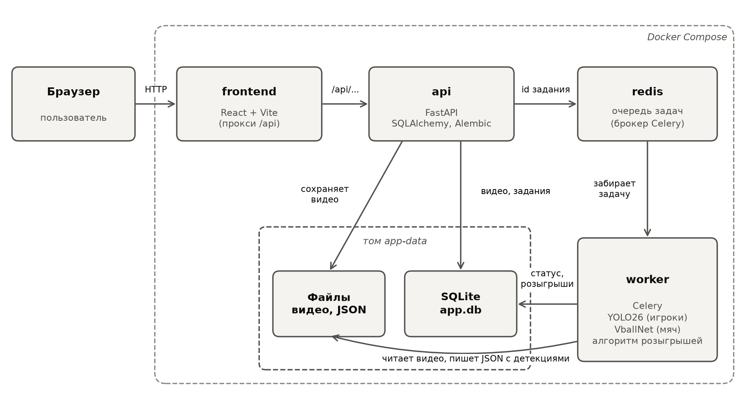
Рисунок 1 – Архитектура системы
Обработка видео длится минуты, поэтому она вынесена в фоновую задачу Celery:
- API сохраняет файл под случайным именем, считывает через OpenCV частоту кадров, разрешение и длительность и создаёт запись в videos со статусом uploaded.
- Запрос на обработку создаёт запись в processing_jobs со статусом queued и ставит в Redis задачу process_video.
- Воркер обрабатывает видео пакетами по 9 кадров, обновляя процент выполнения, сохраняет детекции в JSON-файл, розыгрыши в таблицу rallies и ставит статус completed или error.
- Интерфейс раз в 2 секунды запрашивает статус и после завершения получает розыгрыши.
API и воркер связаны только через Redis и базу данных. Методы API приведены в таблице 1. Без Redis API отвечает кодом 503, повторный запуск до завершения обработки отклоняется кодом 409, запрос несуществующего видео возвращает 404.
Таблица 1 – Методы API
Метод | Путь | Назначение
GET | /api/health | проверка работы сервиса
POST | /api/videos | загрузка видео (поле file)
GET | /api/videos | список загруженных видео
GET | /api/videos/{id} | данные и статус видео
POST | /api/videos/{id}/process | постановка видео в очередь на обработку
GET | /api/videos/{id}/job | статус и прогресс последнего задания
GET | /api/videos/{id}/rallies | найденные розыгрыши в формате JSON

1.4. Проектирование базы данных
Схема базы данных содержит четыре таблицы, соответствующие сущностям задания (рисунок 2). Все связи имеют тип «один ко многим». Задания вынесены в отдельную таблицу, так как видео можно обработать повторно, например с другими параметрами, и история запусков сохраняется.
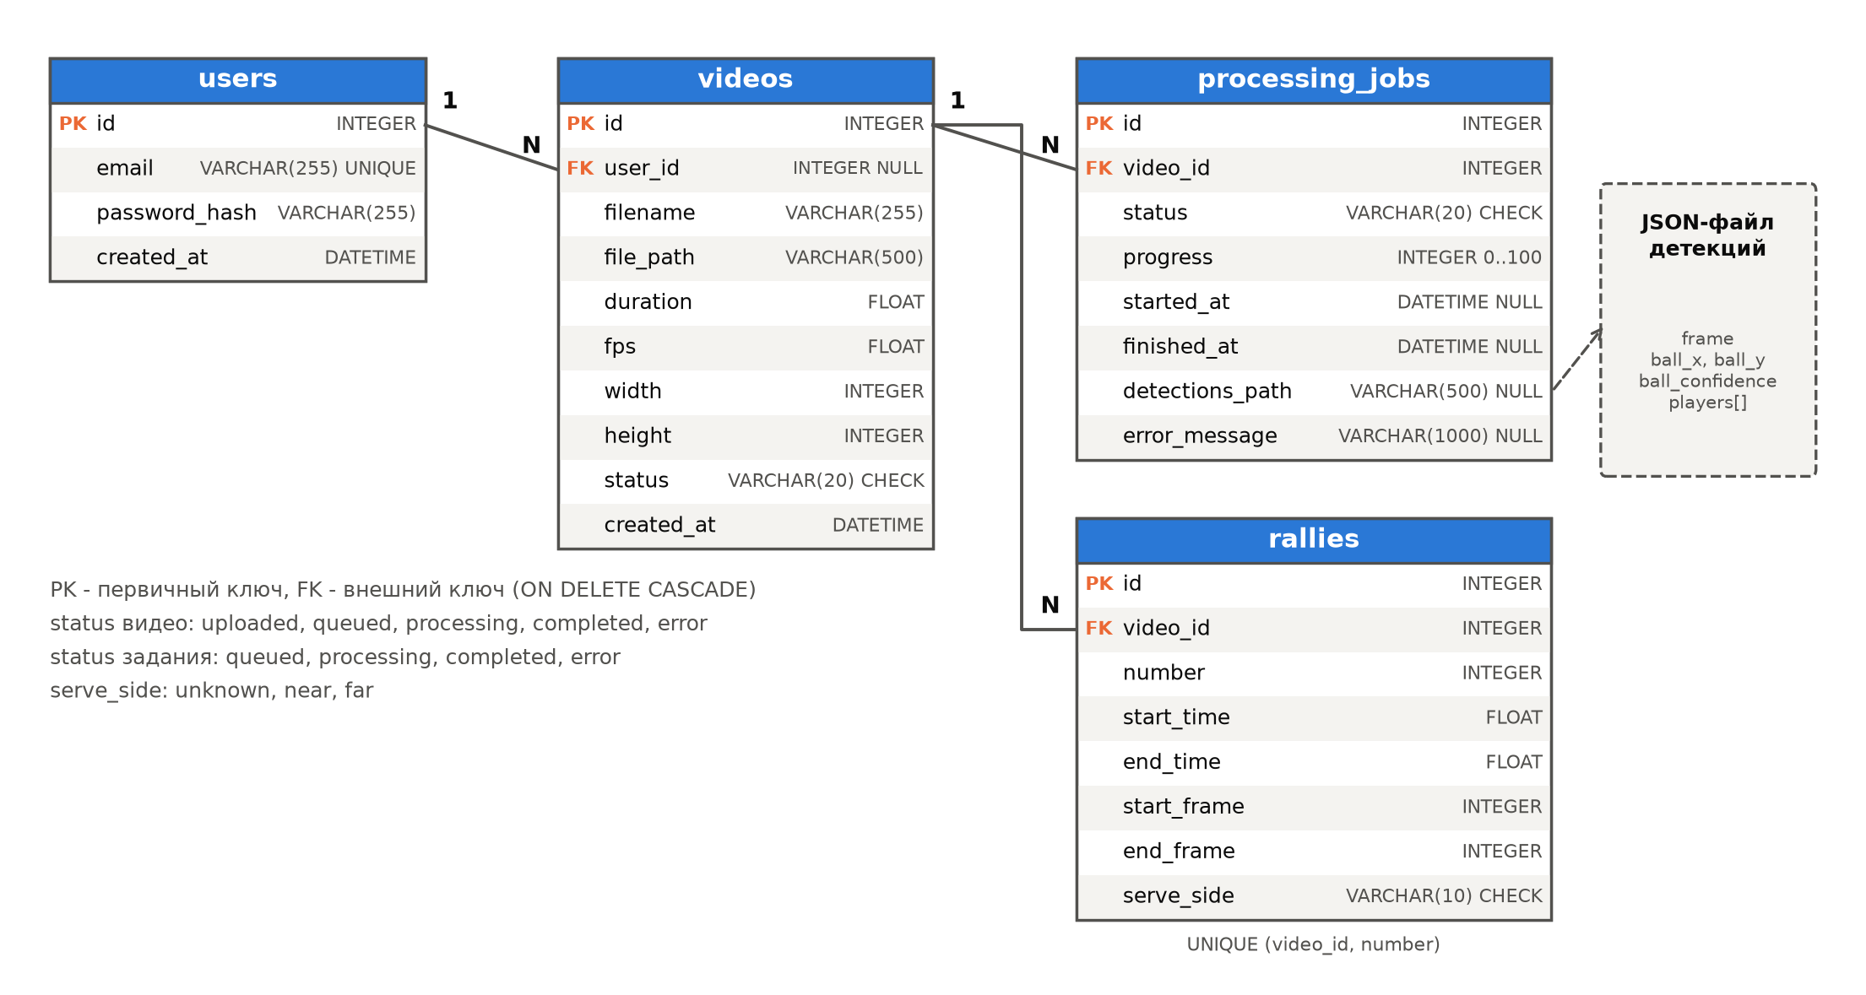
Рисунок 2 – ER-диаграмма базы данных
Целостность обеспечивает сама база: внешние ключи с правилом ON DELETE CASCADE, ограничения CHECK на статусы, serve_side и прогресс (от 0 до 100), уникальность email и номера розыгрыша в пределах видео. В SQLite проверка внешних ключей по умолчанию выключена [12], поэтому приложение при подключении выполняет PRAGMA foreign_keys=ON.
Добавлены три технических поля: videos.file_path (путь к файлу на диске), processing_jobs.detections_path (путь к JSON-файлу детекций) и processing_jobs.error_message. Поле serve_side пока равно unknown, так как сторону подачи определяет задание ИР 5. Поле videos.user_id может быть пустым: вход пользователей относится к заданию ИР 2, и владельца видео система пока не записывает.

1.5. Сравнение способов хранения результатов нейросетевого анализа
Объём детекций измерен на фрагменте телетрансляции длительностью 7 мин 56 с: 123 690 записей о мяче и людях. Для оценки первого варианта они загружены в таблицу SQLite с индексом по паре (video_id, frame). Результаты сравнения приведены в таблице 2.
Таблица 2 – Сравнение способов хранения результатов
Критерий | 1. Все детекции в SQLite | 2. JSON-файл и путь в базе | 3. Только розыгрыши
Объём на 8 мин видео | 123 690 строк, 9,4 МБ | файл 5,5 МБ | несколько строк
Оценка на 2 ч матча | около 1,9 млн строк, 140 МБ | около 83 МБ | несколько килобайт
Пересчёт с другими параметрами | без нейросетей | без нейросетей | только повторным запуском нейросетей
Выборка отдельных детекций | запросом SQL | чтением файла целиком | невозможна
Нагрузка на SQLite | запись миллионов строк одним писателем | нет | нет
Выбран комбинированный вариант: в SQLite хранятся пользователи, видео, задания и розыгрыши, а покадровые детекции записываются в JSON-файл, путь к которому хранится в processing_jobs.detections_path. Интерфейсу нужны только розыгрыши, детекции читаются целиком, а SQLite допускает одну пишущую транзакцию [13], и вставка миллионов строк задерживала бы API. По JSON-файлу розыгрыши с другими параметрами пересчитываются без нейросетей меньше чем за 0,1 с.

1.6. Реализация моделей и миграций базы данных
Модели описаны в app/models.py в декларативном стиле SQLAlchemy 2.0 [7], связи заданы через relationship с каскадным удалением. В alembic/env.py включён режим render_as_batch, так как SQLite почти не поддерживает ALTER TABLE [8]. Миграция 0001_initial_tables создана командой alembic revision --autogenerate, отредактирована вручную и проверена командами upgrade, downgrade и check, ею же создаётся база в контейнере api.

2. АВТОМАТИЧЕСКОЕ ВЫДЕЛЕНИЕ ВОЛЕЙБОЛЬНЫХ РОЗЫГРЫШЕЙ

2.1. Постановка задачи нейросетевого анализа видео
Программа строит по видео временной ряд frame, ball_x, ball_y, ball_confidence, players[], размечает кадры как GAME (мяч в игре) или NON_GAME и объединяет игровые кадры в интервалы, которые выдаются в JSON вида {"rallies": [{"start": 20.1, "end": 22.8}]}. Действия игроков распознавать не требуется.

2.2. Используемые технологии компьютерного зрения
YOLO26 — семейство моделей Ultralytics для обнаружения объектов [3], которые за один проход выдают рамки объектов с классом и уверенностью [2]. Модели обучены на наборе COCO с классами «person» и «sports ball», в работе используется yolo26n.pt с параметрами classes=[0] (только люди) и conf=0.3.
Модели VballNet из проекта fast-volleyball-tracking-inference [5] обучены находить волейбольный мяч. Как и TrackNet [4], они принимают 9 последовательных серых кадров 512 × 288 и выдают тепловые карты уверенности, поэтому видят движение и отличают размытый мяч от неподвижных пятен. Репозиторий содержит только скрипты, и разбор выхода модели повторён в коде проекта. Обе модели работают в одном процессе воркера.
Детекторы мяча сравнивались на трёх размеченных роликах со статичной камерой из датасета автора [14] с допуском 9 пикселей при ширине кадра 1920 (таблица 3). Ролик 002 входит в обучающую часть датасета, и результат VballNet на нём может быть завышен.
Таблица 3 – Сравнение детекторов мяча (F1)
Модель | Ролик 003 | Ролик 005 | Ролик 002 | Средний F1 | Время, мс/кадр
VballNetV4c | 0,792 | 0,846 | 0,809 | 0,816 | 18,6
VballNetFastV1 | 0,809 | 0,823 | 0,870 | 0,834 | 5,4
YOLO26n, вход 640 | 0,018 | 0,000 | 0,008 | 0,009 | 45,8
YOLO26n, вход 1280 | 0,260 | 0,300 | 0,275 | 0,278 | 101,8
Мяч радиусом около 8 пикселей YOLO26n находит плохо (полнота до 1 % при входе 640 и до 18 % при 1280), поэтому мяч ищет VballNetV4c, а YOLO26 находит людей.

2.3. Получение координат мяча и игроков
Обработка реализована в модуле app/detection.py. Кадры читаются через OpenCV пакетами по 9 штук, для модели мяча переводятся в оттенки серого и уменьшаются до 512 × 288. Первые 9 из 18 выходных каналов модели являются тепловыми картами: точки со значением больше 0,5 образуют маску, функция connectedComponentsWithStats выделяет связные области, центр наибольшей пересчитывается в координаты кадра, а максимум карты в ней становится ball_confidence. Если порог не превышен, координаты равны null. Людей находит YOLO26n, для кадра сохраняются рамки [x1, y1, x2, y2, confidence]. Список игроков входит во временной ряд по заданию, алгоритм выделения розыгрышей его не использует.

2.4. Алгоритм определения GAME/NON_GAME
Из предложенных в задании признаков выбраны наличие мяча и его скорость, длительность трека и паузы учитываются при временной фильтрации. Положение относительно площадки не используется, так как площадку пришлось бы размечать на каждом видео.
Скорость мяча в кадре i считается по ближайшему предыдущему кадру j с найденным мячом:
$v_{i}=\frac{\sqrt{{\left(x_{i}−x_{j}\right)}^{2}+{\left(y_{i}−y_{j}\right)}^{2}}·f}{W·\left(i−j\right)},$ (1)
где (x_{i}, y_{i}) и (x_{j}, y_{j}) — координаты мяча в пикселях, W — ширина кадра, f — частота кадров. Скорость в ширинах кадра в секунду не зависит от разрешения и не вычисляется, если предыдущая детекция была раньше чем max_gap секунд назад.
Кадр считается активным, если мяч найден и его скорость не меньше порога min_speed. Порог отделяет мяч в игре от мяча в руках или на полу. Мяч найден лишь в 35 % кадров розыгрышей и в 19 % кадров пауз, поэтому итоговую метку кадр получает после временной фильтрации.

2.5. Временная фильтрация и выделение розыгрышей
Розыгрыш и пауза длятся секунды, а ошибки детекции доли секунды. На этом основана временная фильтрация из трёх шагов:
- промежутки не длиннее max_gap между активными кадрами заполняются;
- игровые фрагменты короче min_duration получают метку NON_GAME, после чего метки кадров окончательны;
- игровые сегменты с паузой не больше merge_gap объединяются в один розыгрыш.
Короткие фрагменты удаляются до объединения, иначе ложный фрагмент присоединяется к соседнему розыгрышу (при обратном порядке F1 снижается с 0,609 до 0,542). Начало и конец розыгрыша в секундах равны номеру кадра, делённому на частоту кадров.

2.6. Выбор параметров алгоритма
Порог min_speed = 0,1 ширины кадра в секунду выше шума координат неподвижного мяча: ошибка в 1 пиксель тепловой карты при 30 кадрах/с даёт около 0,06. Значение max_gap = 1 с рассчитано на кратковременную потерю мяча за игроками или сеткой, min_duration = 2 с меньше самого короткого розыгрыша в эталоне (4,5 с), а merge_gap = 2 с намного меньше пауз между розыгрышами: самая короткая длится 13 с, на подачу отводится до 8 с [1].
Проверка выполнена на фрагменте телетрансляции матча TEVA GRC – Calcit Kamnik 2012 года (Wikimedia Commons, лицензия CC BY 3.0) [15]: 854 × 480, 25 кадров/с, 476 с, вручную по раскадровке с шагом 0,5 с размечены 16 розыгрышей общей длительностью 139 с. Считались покадровые точность P, полнота R и F1 класса GAME, розыгрыш считался найденным при IoU не меньше 0,5. По умолчанию найден 31 интервал, совпали 13 из 16 розыгрышей: P = 0,510, R = 0,756, F1 = 0,609, средняя ошибка начала 2,72 с, конца 1,15 с (таблица 4).
Таблица 4 – Влияние параметров на результат (* – значение по умолчанию)
Параметр | Значение | Найдено | Совпало | P | R | F1
max_gap | 0,5 с | 29 | 3 | 0,538 | 0,351 | 0,425
max_gap | 1 с* | 31 | 13 | 0,510 | 0,756 | 0,609
max_gap | 3 с | 14 | 1 | 0,327 | 0,933 | 0,484
min_duration | 0,5 с | 39 | 10 | 0,432 | 0,827 | 0,567
min_duration | 3 с | 22 | 13 | 0,606 | 0,681 | 0,641
min_duration | 5 с | 13 | 11 | 0,798 | 0,578 | 0,670
merge_gap | 0 с | 41 | 14 | 0,525 | 0,720 | 0,607
merge_gap | 5 с | 20 | 6 | 0,449 | 0,788 | 0,572
min_speed | 0 | 33 | 12 | 0,477 | 0,767 | 0,588
min_speed | 0,2 | 32 | 13 | 0,519 | 0,718 | 0,602
Сильнее всего влияет max_gap: при 0,5 с розыгрыши распадаются на куски, которые затем удаляются, при 3 с к ним присоединяются паузы. Рост min_duration сокращает ложные интервалы, но теряются и настоящие розыгрыши: при 5 с F1 = 0,670, однако совпадают только 11 из 16, поэтому оставлено 2 с. Время merge_gap почти не меняет F1, но сокращает число интервалов с 41 до 20, а порог min_speed влияет слабо.

2.7. Реализация программного решения
Серверная часть разделена на модули API (main.py), базы данных (models.py, database.py), задачи Celery (tasks.py), нейросетей (detection.py) и алгоритма (rallies.py). Алгоритм состоит из функций ball_speeds (формула 1), active_frames, fill_gaps, find_segments, merge_segments, classify_frames и find_rallies и не зависит от нейросетей и базы, поэтому розыгрыши можно пересчитать по сохранённым детекциям без нейросетей. Скрипты analyze_video и evaluate обрабатывают видео из командной строки и оценивают результат. Интерфейс состоит из поля загрузки видео и вывода результата: хода обработки, таблицы розыгрышей и JSON. В Docker Desktop обработка медленнее: ролик 1920 × 1080 длительностью 33 с обрабатывался 5 мин 48 с вместо 49 с без контейнера на Apple M1 Pro.

2.8. Тестирование и анализ результатов
В Docker Compose через API проверены загрузка, файл неверного формата (400), обработка, повторный запуск (409) и несуществующее видео (404), в браузере Chrome под управлением Playwright пройден сценарий от загрузки до вывода розыгрышей. На трёх роликах со статичной камерой, где мяч в игре весь ролик, алгоритм выделил по одному интервалу: 0,03–32,6 с из 33,1 с, 0,93–11,11 с из 11,2 с и 0,3–4,77 с из 4,8 с. Результат на трансляции показан на рисунке 3.
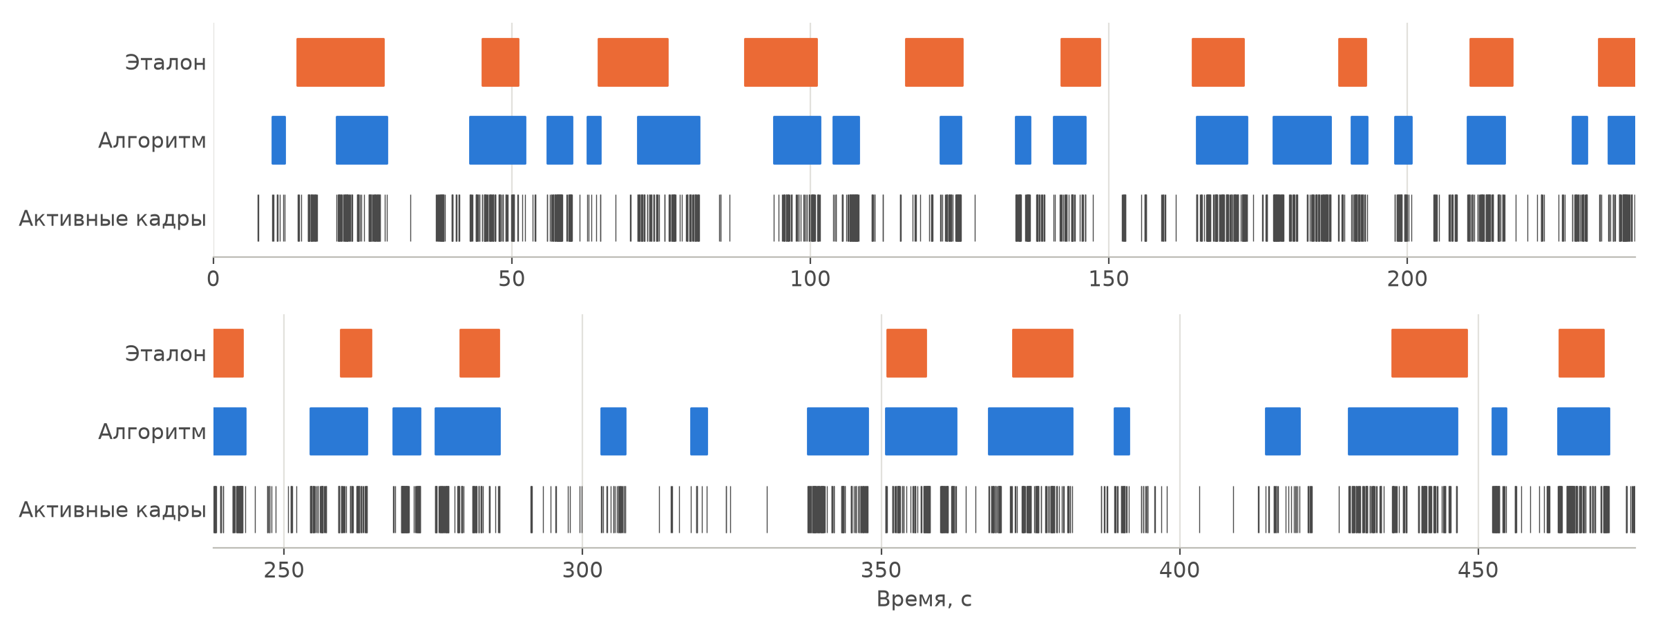
Рисунок 3 – Розыгрыши на фрагменте трансляции
Из 16 розыгрышей 13 найдены с IoU не меньше 0,5, ещё три частично (IoU 0,29–0,43). С розыгрышами не пересекаются 14 найденных интервалов: в семи из них YOLO26 находит в кадре от одного до четырёх человек, то есть показан крупный план, остальные приходятся на паузы на общем плане, когда мяч движется вне игры. Пропуски связаны с редкой детекцией мяча (VballNet обучена на записях статичной камеры, а трансляция снята несколькими камерами в 480p), лишние интервалы вызваны монтажом трансляции и движением мяча в паузах, которые пороговые правила не отличают от игры.

Заключение
В ходе практики выполнены оба задания. По заданию ИР 1 спроектирована архитектура веб-системы из четырёх сервисов (React, FastAPI, Celery, Redis) с базой данных SQLite, построена ER-диаграмма, реализованы модели SQLAlchemy, миграция Alembic, API из семи методов и запуск через Docker Compose. Сравнение на реальных данных показало, что покадровые детекции выгоднее хранить в JSON-файлах со ссылкой из таблицы заданий, а в базе держать итоговые розыгрыши.
По заданию ИР 4 реализовано получение временного ряда frame, ball_x, ball_y, ball_confidence, players[]: VballNet находит мяч, YOLO26 находит людей. Пороговый алгоритм с временной фильтрацией размечает кадры как GAME или NON_GAME и формирует интервалы розыгрышей. На фрагменте трансляции он нашёл 13 из 16 розыгрышей при покадровом F1 = 0,61. Сильнее всего на результат влияет максимальный пропуск детекции мяча, лучшее значение на этих данных равно 1 с.
Ограничения решения: модель мяча рассчитана на статичную камеру и на трансляции находит мяч лишь в трети кадров розыгрышей, движение мяча в паузах алгоритм принимает за игру, сторона подачи не определяется, эталон размечен для одного видео. Возможные улучшения: дообучить модель мяча на видео нужного ракурса, проверять положение мяча относительно площадки, учитывать расстановку игроков перед подачей (это позволит определять и сторону подачи) и заменить пороговые правила классификатором по признакам траектории мяча.

Список литературы
- Official Volleyball Rules 2025–2028 / Fédération Internationale de Volleyball (FIVB) [Электронный ресурс]. – URL: https://www.fivb.com/volleyball/the-game/official-volleyball-rules/ (дата обращения: 09.11.2026).
- Redmon J., Divvala S., Girshick R., Farhadi A. You Only Look Once: Unified, Real-Time Object Detection // Proceedings of the IEEE Conference on Computer Vision and Pattern Recognition (CVPR). – 2016. – P. 779–788.
- Ultralytics YOLO26 : документация [Электронный ресурс]. – URL: https://docs.ultralytics.com/ru/models/yolo26 (дата обращения: 09.11.2026).
- Huang Y.-C., Liao I-N., Chen C.-H., İk T.-U., Peng W.-C. TrackNet: A Deep Learning Network for Tracking High-speed and Tiny Objects in Sports Applications // 16th IEEE International Conference on Advanced Video and Signal Based Surveillance (AVSS). – 2019. – arXiv:1907.03698.
- Sigatchov A. fast-volleyball-tracking-inference [Электронный ресурс] : репозиторий GitHub. – URL: https://github.com/asigatchov/fast-volleyball-tracking-inference (дата обращения: 09.11.2026).
- FastAPI : документация [Электронный ресурс]. – URL: https://fastapi.tiangolo.com/ (дата обращения: 09.11.2026).
- SQLAlchemy 2.0 Documentation [Электронный ресурс]. – URL: https://docs.sqlalchemy.org/en/20/ (дата обращения: 09.11.2026).
- Alembic Documentation [Электронный ресурс]. – URL: https://alembic.sqlalchemy.org/ (дата обращения: 09.11.2026).
- Redis Documentation [Электронный ресурс]. – URL: https://redis.io/docs/ (дата обращения: 09.11.2026).
- Celery Documentation [Электронный ресурс]. – URL: https://docs.celeryq.dev/ (дата обращения: 09.11.2026).
- OpenCV Documentation [Электронный ресурс]. – URL: https://docs.opencv.org/ (дата обращения: 09.11.2026).
- SQLite Foreign Key Support [Электронный ресурс]. – URL: https://www.sqlite.org/foreignkeys.html (дата обращения: 09.11.2026).
- Appropriate Uses For SQLite [Электронный ресурс]. – URL: https://www.sqlite.org/whentouse.html (дата обращения: 09.11.2026).
- asigatchov/vball-net [Электронный ресурс] : набор данных Hugging Face. – URL: https://huggingface.co/datasets/asigatchov/vball-net (дата обращения: 09.11.2026).
- TEVA GRC – CALCIT KAMNIK (2012-12-14) [Электронный ресурс] : видеозапись / Régió Plusz Televízió ; Wikimedia Commons. – Лицензия CC BY 3.0. – URL: https://commons.wikimedia.org/wiki/File:TEVA_GRC_-_CALCIT_KAMNIK_(2012-12-14).webm (дата обращения: 09.11.2026).

